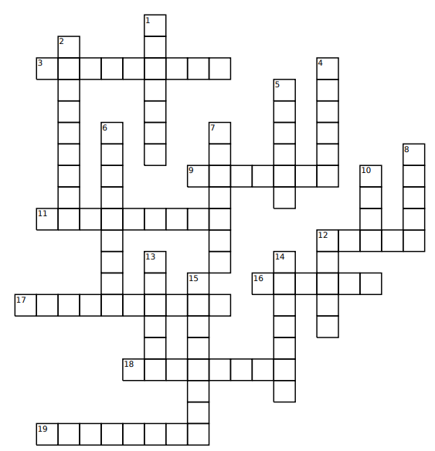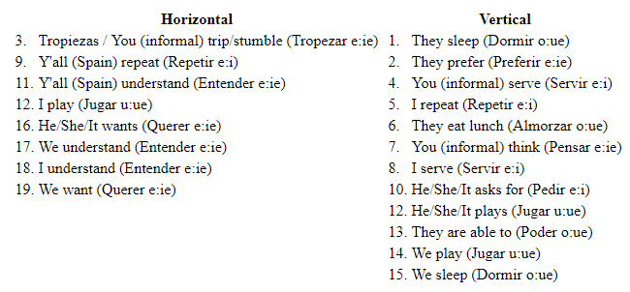
Practice with Stem-Changing Verbs
You (informal) trip/stumble (Tropezar e:ie)
Yo Nosotros
Tú Vosotros

Él Ellos
Ella Ellas
Ud. Uds.

Do you know your verb endings?

-AR
Yo | Nostoros
Tú | Vosotros
Él,  Ella,  Ud.  “it” | Ellos,  Ellas,  Uds.

-ER
Yo | Nostoros
Tú | Vosotros
Él,  Ella,  Ud.  “it” | Ellos,  Ellas,  Uds.

-IR
Yo | Nostoros
Tú | Vosotros
Él,  Ella,  Ud.  “it” | Ellos,  Ellas,  Uds.

1. Yo __________________ (beber) un refresco.
2. Carlos y Miguel _______________ (estudiar) en la clase de ciencias.
3. Los profesores no ________________ (escribir) los exámenes.
4. Yo ________________ (correr) en el parque.
5. Ella _______________ (comer) su comida.
6. Kayla y Susana ______________ (trabajar) en un restaurante.
7. Tú ___________________ (nadar) en la playa.
8. Marta y yo ______________ (leer) el libro de Divergent.
9. Los chicos ______________ (practicar) deportes.
1. A Luisa, ____________________ (encantar) la pizza.
2. A Héctor y a Lola, ____________________ (gustar) los perritos calientes.
3. A Beto y a mí, ____________________ (encantar) las galletas.
4. A Sarita, ____________________ (encantar) el helado de chocolate.
5. A Félix y a Verónica ____________________ (gustar) el pescado.
6. A vosotros, ____________________ (encantar) los zapatos rojos.
7. A mí, ____________________ (gustar) el jugo de naranja.
8. A ti, ____________________ (encantar) la leche chocolate.
9. A nosotros, no ____________________ (gustar) el pescado.
10. A los estudiantes ____________________ (encantar) el almuerzo.
10. Tú _______________ (pasar) el examen de español.
11. Tim y tú ______________ (compartir) la comida.
12. Mi hermano _______________ (buscar) su libro de inglés.
13. Mis amigos y yo _______________ (ver) una película.
14. La profesora __________________ (decidir) ir al concierto.
15. Los hombres _________________ (salir) de la casa.
Gustar & Encantar: Put the correct conjugations for each verb given. **Remember, these verbs are IRREGULAR** See the conjugations below:
Me gusta(n) Nos gusta(n)
Me encanta(n) Nos encanta(n)
Te gusta(n) Os gusta(n)
Te encanta(n) Os encanta(n)
Le gusta(n) Les gusta(n)
Le encanta(n) Les encanta(n)

